直播暂存

一、功能概览
功能信息 | 说明
:- | :-
功能名称 | 直播暂存
功能介绍 | 系统自动保存每场直播的回放，并暂存至“直播暂存”区。用户可免费暂存回放，设置回放，但暂存视频存储时间有限。如需长期保存，可借助点播系统，将暂存视频转存至“回放列表”。
使用目的 | 提升内容利用率，延长其生命周期。灵活存储管理：用户可根据需求选择免费暂存或付费长期保存，灵活管理存储空间。增强用户体验：用户可以随时进入直播间观看直播回放，提升用户使用满意度。
使用场景 | 通用直播场景
操作路径 | 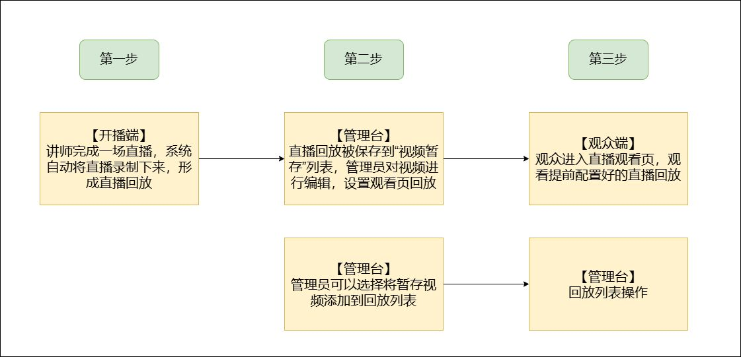

二、使用说明

1.暂存列表
(1)完成一场直播后，系统会自动将本场直播的直播回放录制下来并存在“直播暂存”列表中
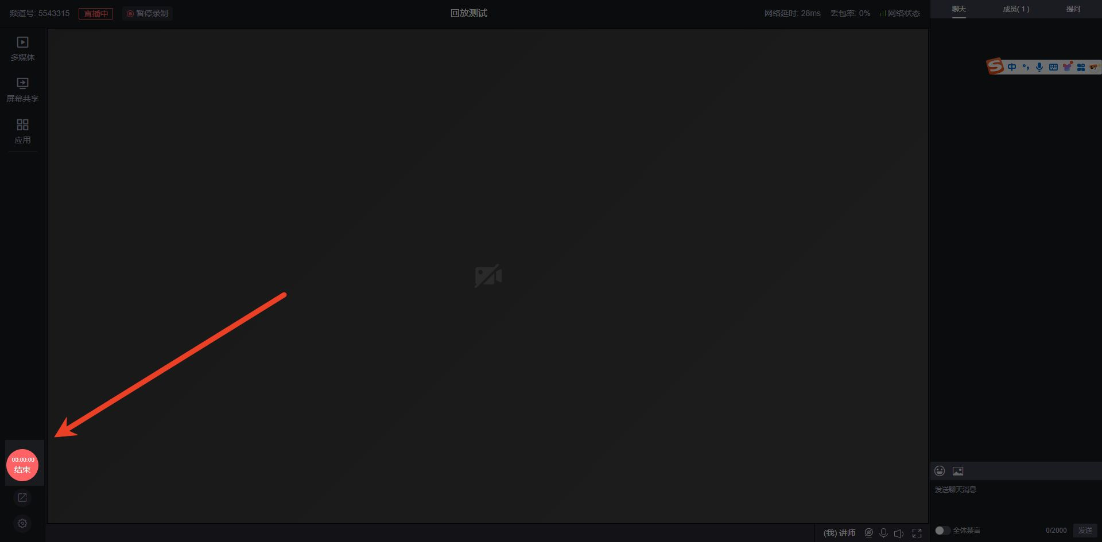
(2)进入该场直播的管理后台，找到“直播回放”下的“视频库”，在视频库中找到“直播暂存”，即可看见所有暂时保存的直播回放（直播暂存视频时限为180天，过期清理）
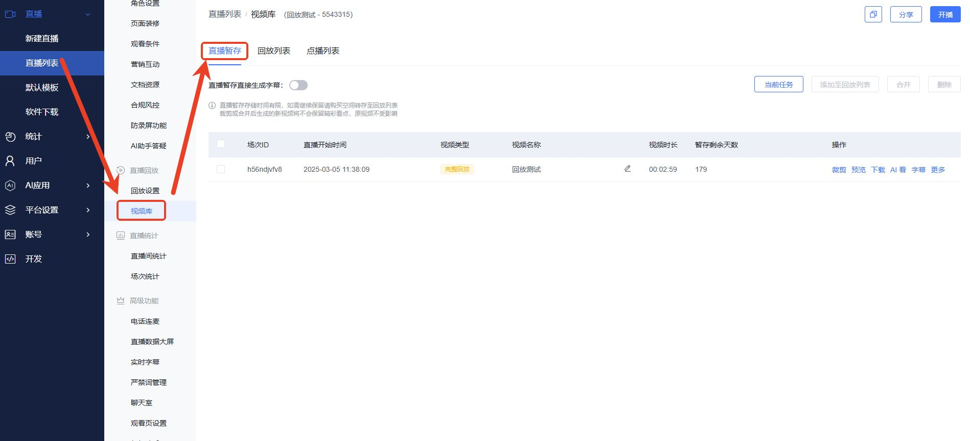
(3)在直播暂存页面，详细操作介绍如图
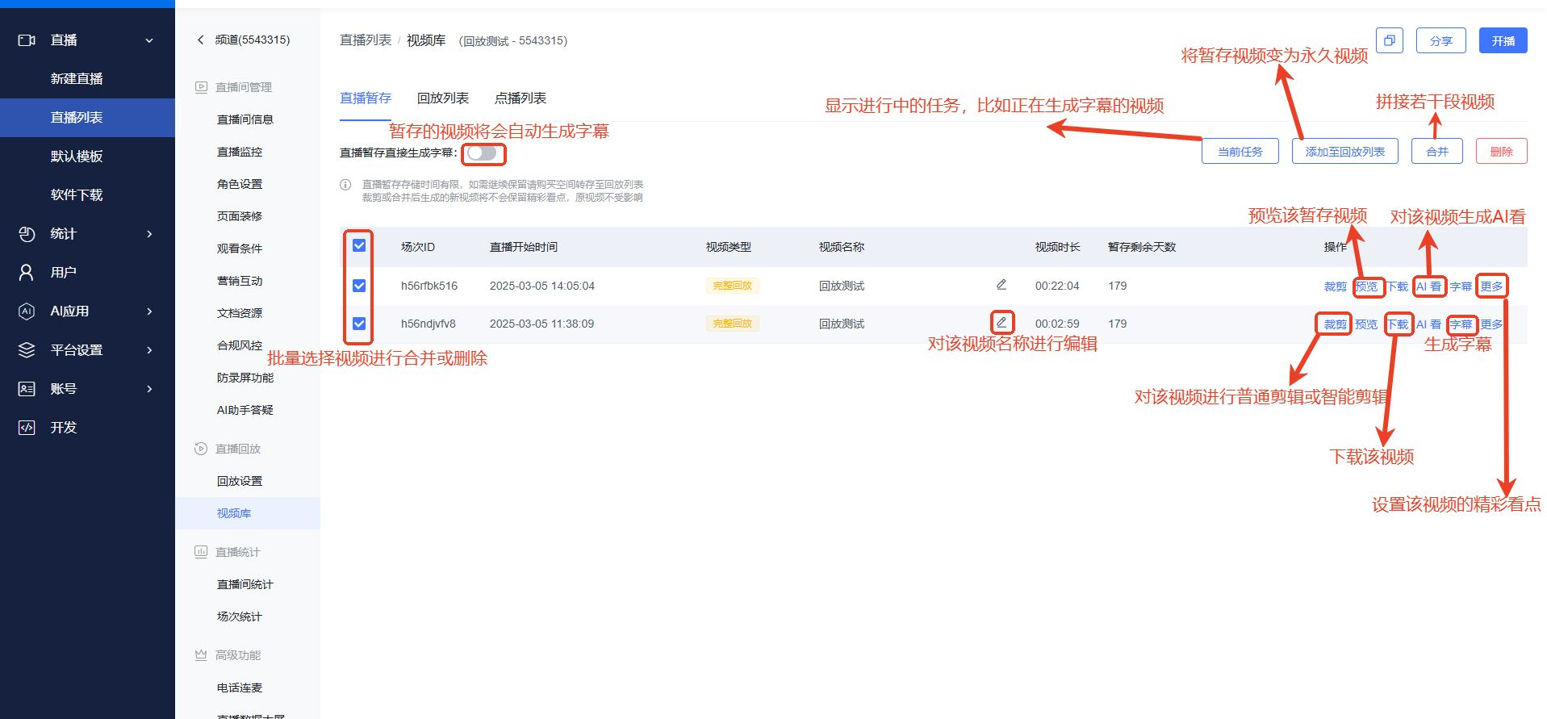

2.回放设置(选择性地对暂存视频进行编辑操作后，就可以让其在观看页中进行回放展示了)
打开回放设置，打开“观看页回放”按钮，回放方式选择“使用最新的直播暂存”（假如想使用列表回放或对特定视频进行回放，则需要开通点播账号）
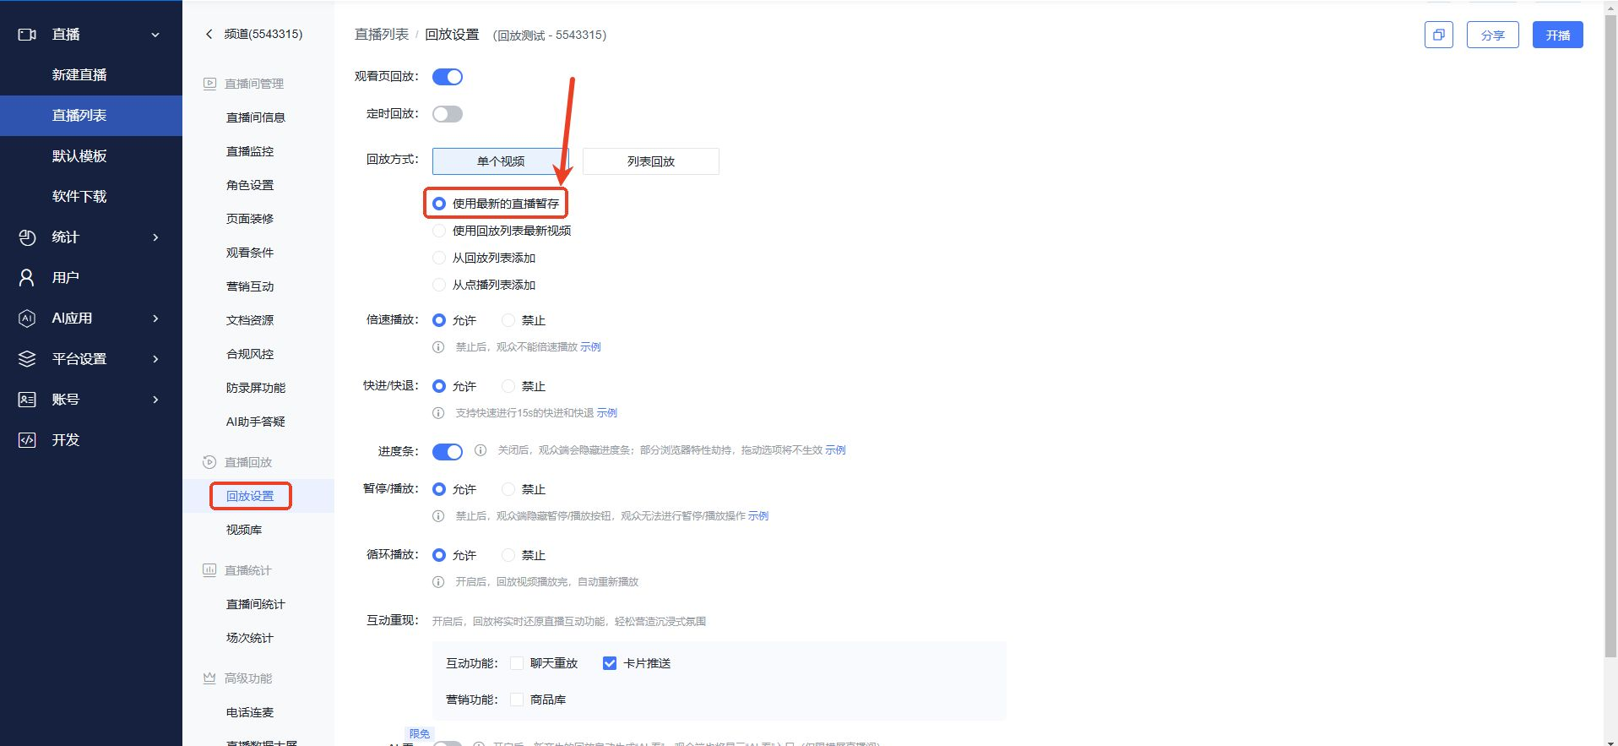

3.将暂存视频转为回放列表视频（消耗直播分钟数，可永久回放。需占用点播空间，需开通点播）
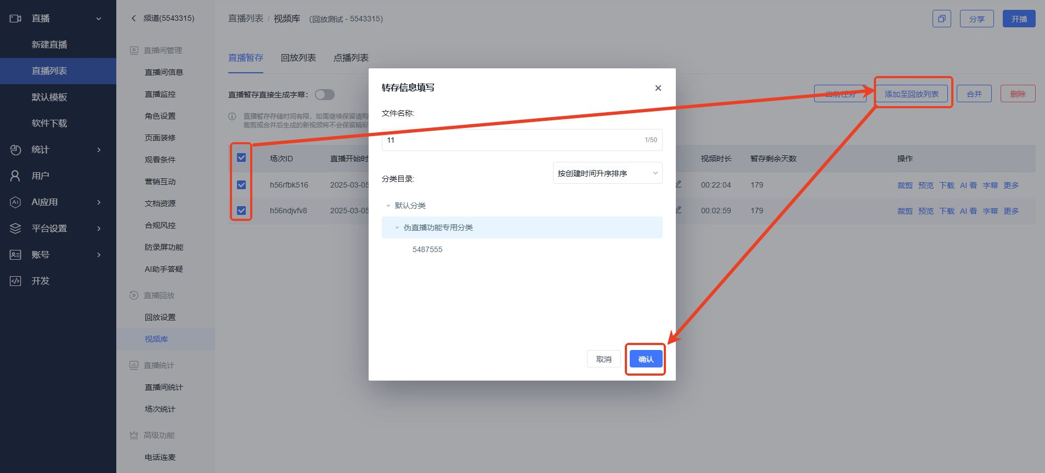
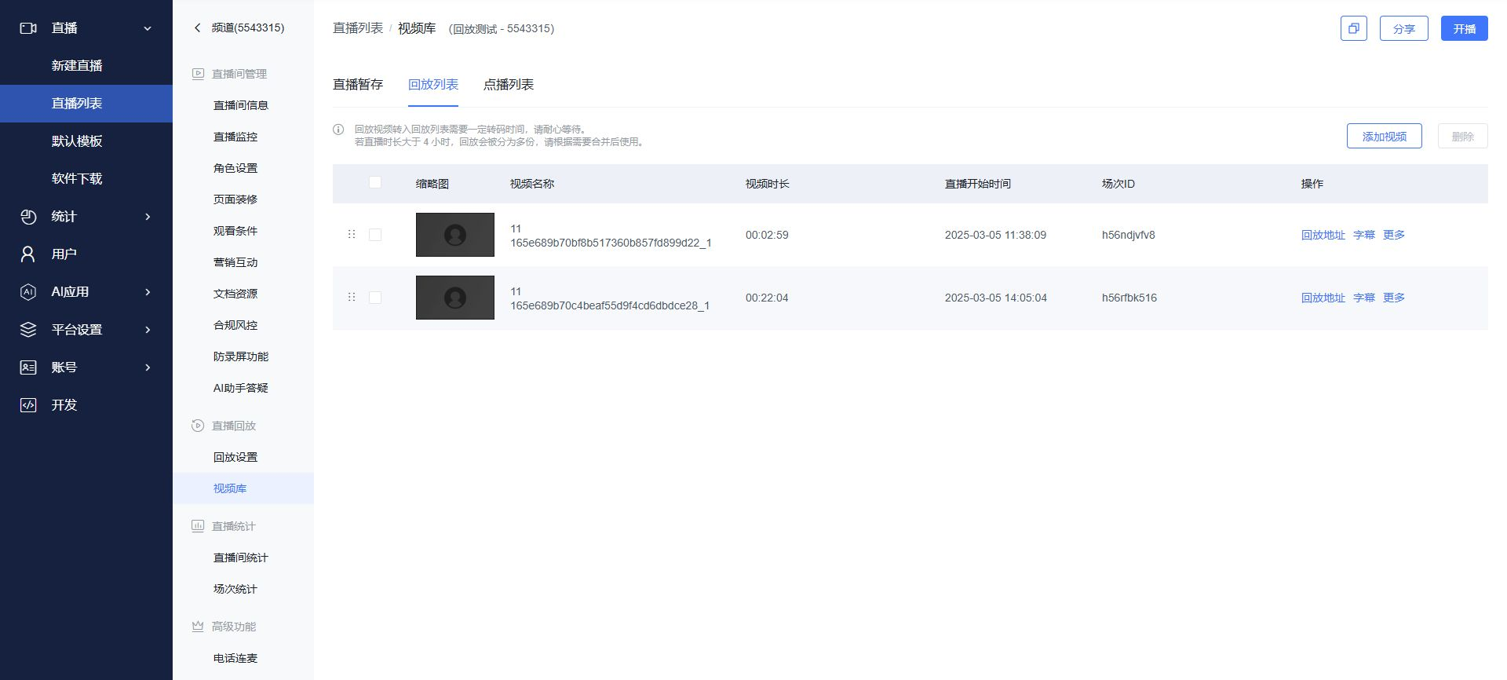

三、效果展示

pc网页观众端
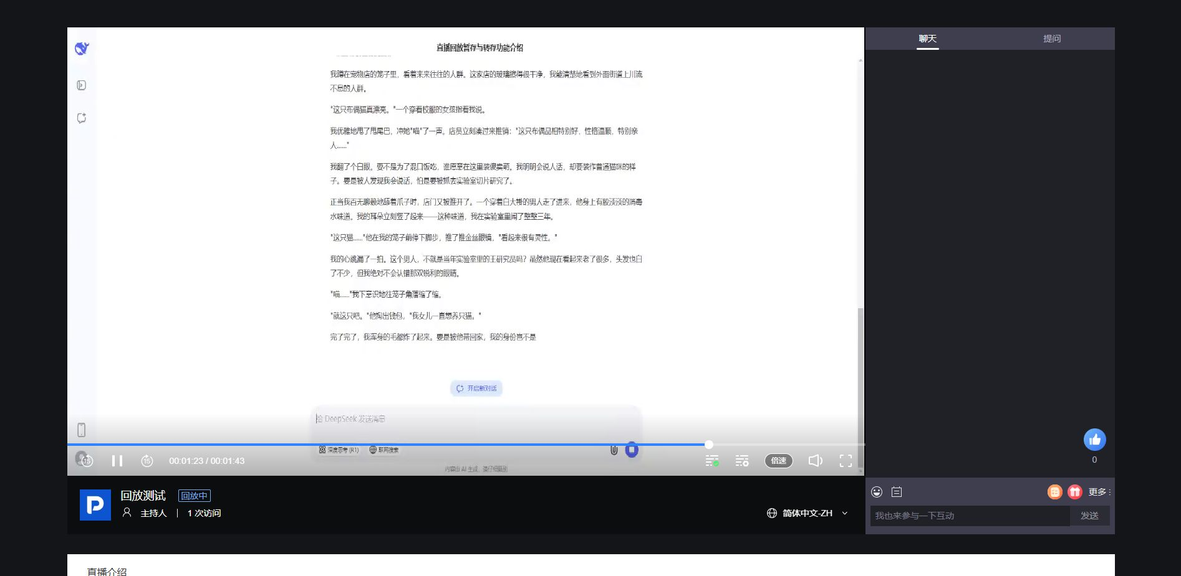

H5移动端横屏
<img src="https://liveimages.videocc.net/help_doc/63209ebc-6475-46be-8d65-3b7eb29a6b74.jpg
" alt="" width="50%">

H5移动端竖屏
<img src="https://liveimages.videocc.net/help_doc/b1bce21a-d49e-41dd-89a2-971ef71ca5f0.jpg
" alt="" width="50%">

live学一学小程序
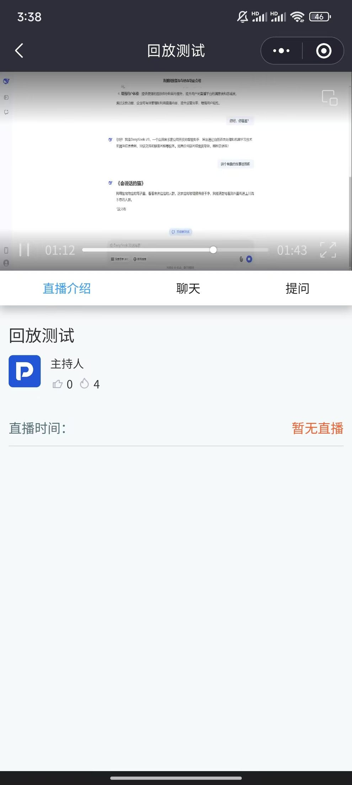

VCLASS云课堂
该端侧目前暂不支持观看回放

